Geografie cestovního ruchu
přednáška č. 8, 9

DŮSLEDKY TURISMU A REKREACE

Důsledky rozvoje turismu a rekreace představují jednu z hlavních oblastí zájmu geografů a dalších výzkumníků, kteří se zabývají turismem. Turismus totiž jako důležitý společenský fenomén nemůže být studován v izolaci, důležité je poznání jeho vazeb s prostředím:
- ekonomickým,
- environmentálním,
- politickým,
- a zejména s celkovými společenskými podmínkami.

Příspěvek geografů v tomto rámci spočívá především v jejich povědomí o velké šíři takových možných důsledků, a to v souvislosti s hostitelskými komunitami, v souvislosti s trvalou udržitelností atd. (jinými slovy geograf má schopnost nadhledu).

Tab. 1: Klasifikace pozitivních a negativních důsledků turismu
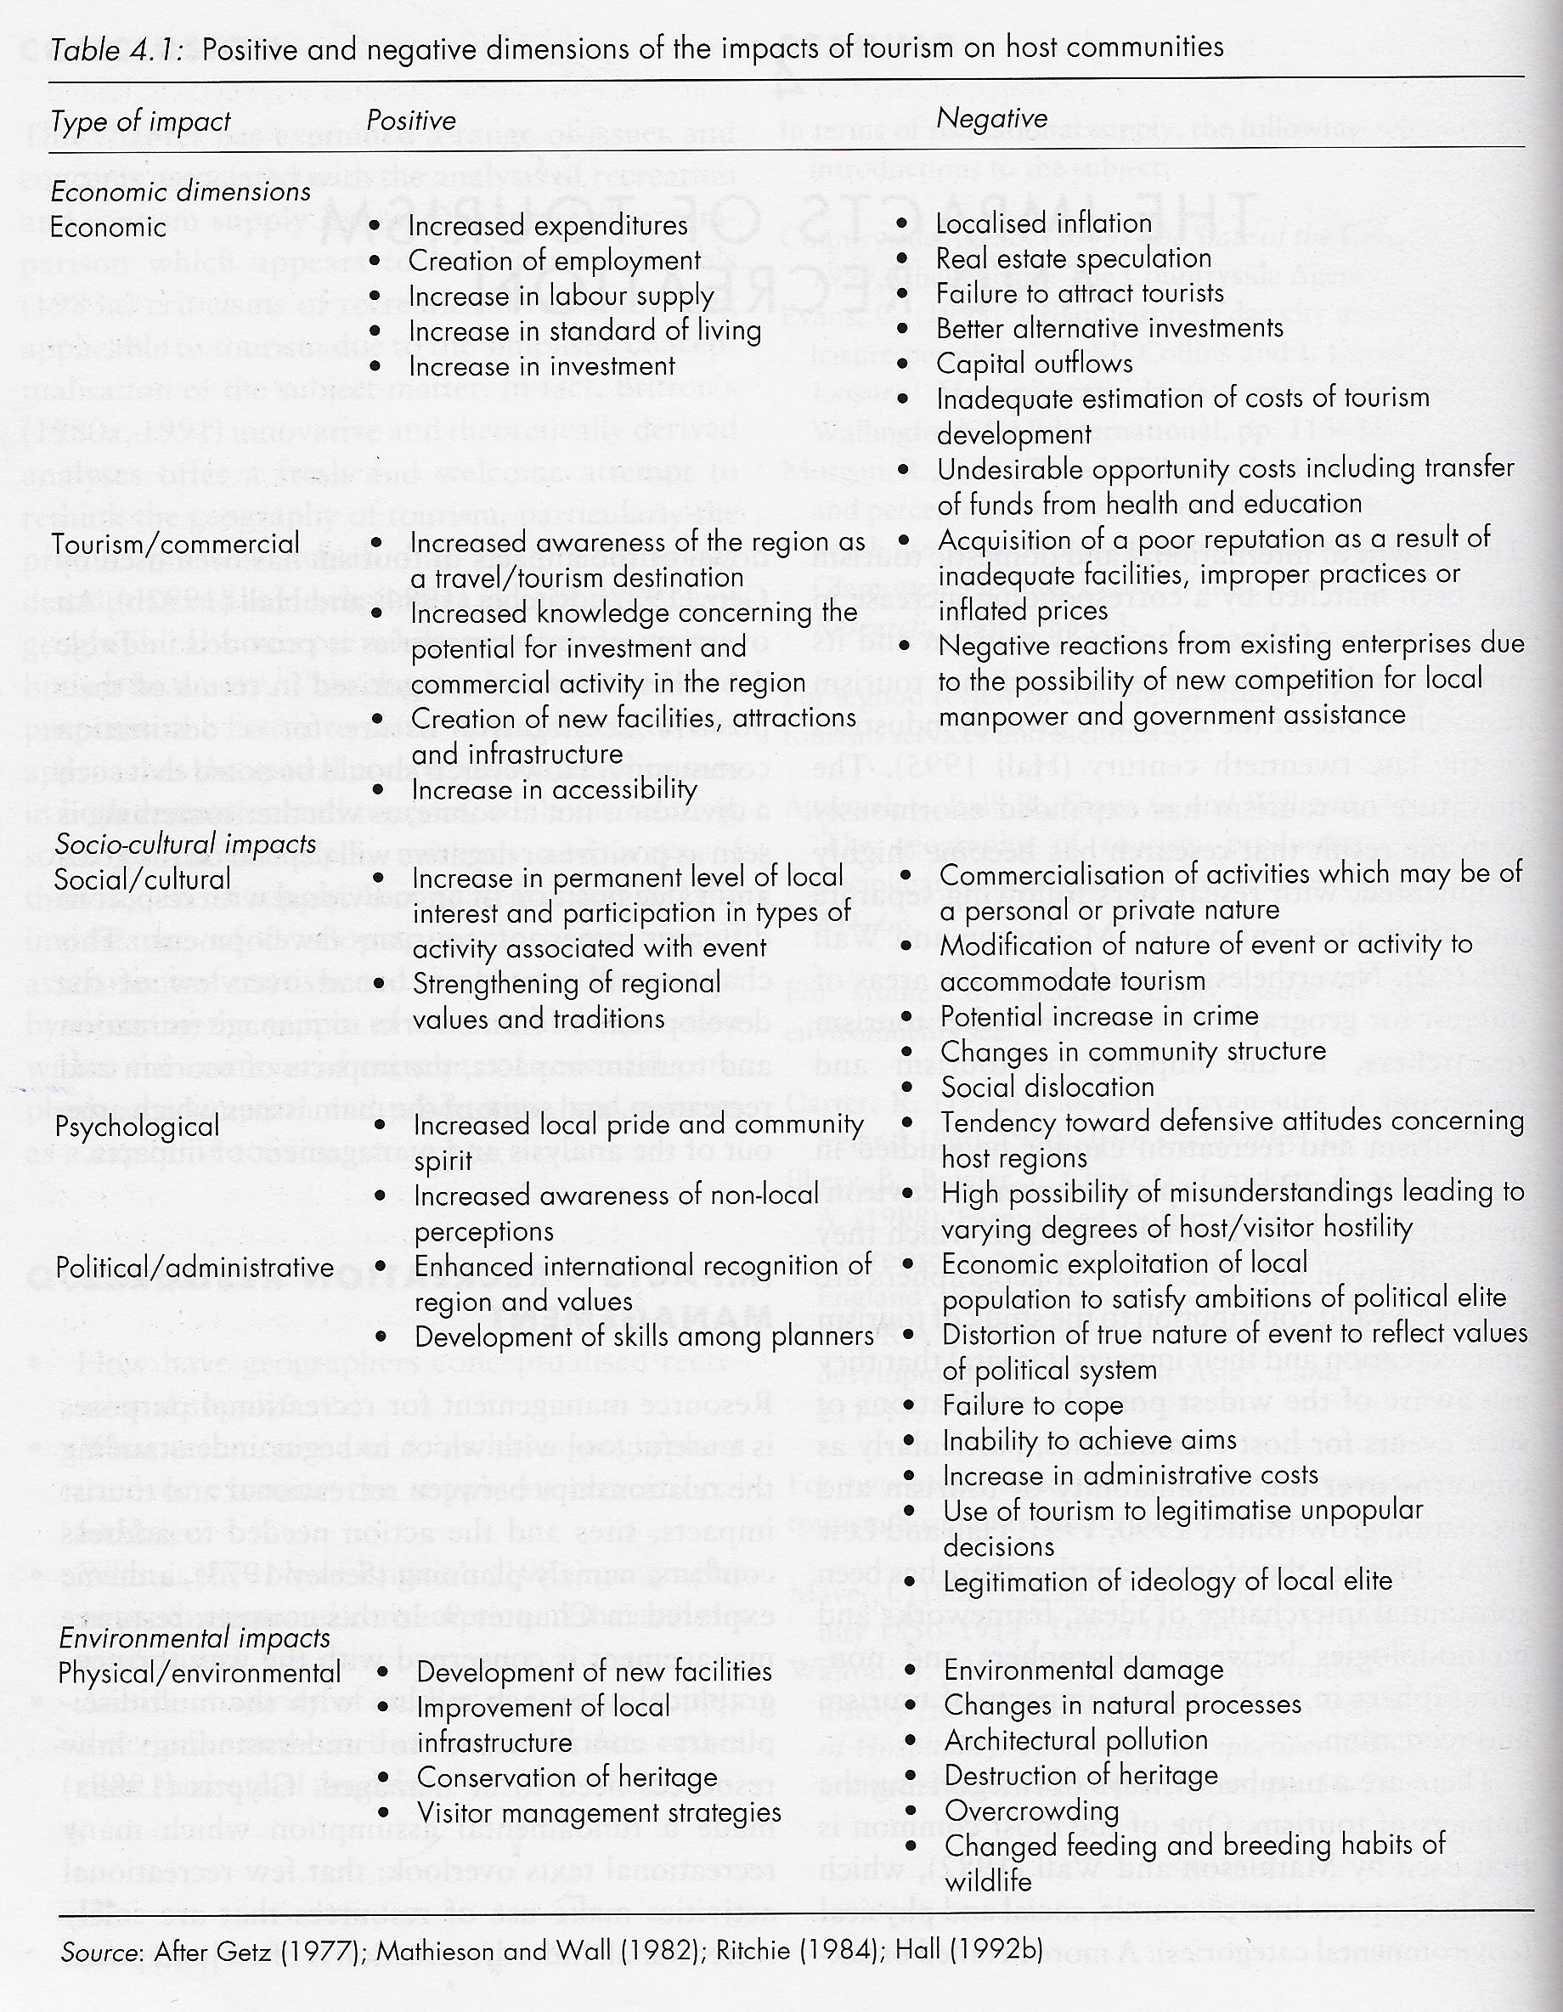
Pramen: Hall, C. M., Page, S. J. 2002. (s. 132, tab. 4.1)

Důsledky turismu je možné kategorizovat mnoha způsoby. K nejběžnějším patří přístup, který rozlišuje následující důsledky (respektive skupiny důsledků):
- ekonomické,
- sociokulturní,
- environmentální.

Detailnější členění tří výše uvedených kategorií, včetně rozlišení pozitivních a negativních dopadů ve smyslu vlivu turismu na destinaci, přináší tab. 1. Je však potřebné zdůraznit, že pozitivnost / negativnost hodnocení je vždy nutně subjektivním prvkem.

ANALÝZA EKONOMICKÝCH DOPADŮ TURISMU
Klíčové jsou především následující oblasti ekonomických vztahů turismu:
- analýza ekonomických nákladů a výnosů turismu = cost-benefit analysis (hodnocení ekonomického multiplikačního efektu generovaného turismem – tedy odpověď na otázku, zda převažují náklady nebo výnosy),
- vztah mezi turismem (rekreací) a regionálním rozvojem
- vztah mezi turismem (rekreací) a zaměstnaností.

Studium multiplikačního působení turismu
Multiplikační efekt se týká způsobů, jakými výdaje spojené s turismem (tzn. platby za turistické produkty a v destinacích poskytované služby apod.) procházejí ekonomikou a zároveň dále pozitivně stimulují další a další odvětví – multiplikátor tak můžeme chápat jako koeficient, který vyjadřuje množství příjmů vyvolaných (generovaných) v určité oblasti jednotkou turistické útraty.

Jde o to, že v souvislosti s turismem jsou do místní ekonomiky vloženy (utraceny) peníze, které se v ní dále pohybují (přelévají) a generují v ní další efekty – přitom, kdyby turismus neexistoval, tak by tyto peníze vůbec do místní ekonomiky nevstoupily – základem tak je studium přidané hodnoty spojené s turismem.

V rámci tohoto studia nehraje geografie hlavní roli, jde především o pole působnosti ekonomie, nicméně ani analýzy multiplikačního efektu nejsou zcela zbaveny prostorového kontextu – to je určitým způsobem přibližuje regionalistice (věda na rozhraní ekonomie × geografie × regionálního rozvoje apod.). Přestože se ekonomická geografie do určité míry s ekonomií překrývá, je nutné konstatovat, že se tomu tak příliš neděje v rámci výzkumu turismu a rekreace.

Ekonomické dopady turismu a rekreace bývají v souvislosti s multiplikačním efektem zpravidla klasifikovány na dopady:
- primární (přímé) = tyto dopady jsou spojeny s přímými důsledky útrat návštěvníků v cílových místech (např. útraty spojené s nákupem jídla a pití → přímý příjem pro subjekty poskytující tyto služby – restaurace, kavárny, obchody, …);
- sekundární, které lze dále rozdělit na dopady:
  - nepřímé (indirect) = tyto dopady souvisejí s dalším oběhem peněz v místní ekonomice turistické destinace (tj. výdaje subjektů s přímým příjmem od turistů za nákup jiných služeb → např. útraty restaurací vařících pro turisty za potraviny od místních producentů apod.);
  - vyvolané (induced) = dopady spojené s příjmy generovanými útratami dalších na turismus vázaných spotřebitelů – jde o skupiny spotřebitelů, kteří nejsou přímo turisté, ale bez existujícího turismu by v regionu nebyli přítomni (např. útraty spojené s nákupem zboží a služeb zaměstnanci turistických zařízení jako jsou hotely, restaurace, …).

Prostředky vložené do místní ekonomiky v souvislosti s turismem se v ní však neudrží celé – v logice existujících ekonomických vztahů dochází k úniku těchto prostředků např. formou daňových odvodů na národní úroveň nebo dovozu zboží a služeb z jiných regionů (např. pakliže potraviny nejsou kupovány od místních zemědělsců apod.) apod. Velikost celkového multiplikátoru generovaného turismem se proto v jednotlivých regionech liší, závisí zejména na následujících faktorech:
- velikost regionu,
- podíl zboží a služeb dovážených do regionu na celkovém množství zboží a služeb spotřebovávaných návštěvníky (vliv na množství prostředků unikajících z regionu),
- dostupnost vhodných místních produktů a služeb (souvislost s druhou odrážkou, navíc jde o některé další s turismem přímo spojené produkty a služby – atrakce, suvenýry, … - tedy jsou-li destinace dostatečným způsobem komodifikovány nebo ne),
- míra oběhu (stupeň, nakolik jsou získané příjmy zapojeny do dalšího finančního oběhu),
- povaha (typ) útrat návštěvníků,
- převládající typ ekonomického chování návštěvníků a obyvatel.

Multiplikátor je sice v ekonomických studiích hojně používanán, zde je však nutné konstatovat, že jeho přesný výpočet je velmi obtížný, ne-li spíše nemožný. K jeho stanovení je totiž potřebné znát množství detailních údajů, proto jeho stanovení spoléhá na náročné statistické a makroekonomické expertízy a odhady. Z toho důvodu je využití multiplikátoru v rostoucí míře často kritizováno, a to především z důvodu pravděpodobného nadsazování / podceňování výsledků.

Navzdory těmto pochybám je však multiplikátor stále často používán v ekonomických studiích veřejného i soukromého sektoru jako základní ukazatel:
- pro měření úspěšnosti turistického rozvoje,
- pro odhad potenciálního příspěvku dosaženého rozvoje (zde často sloužíá jako nástroj k odůvodnění realizované politiky veřejné sféry).

Vztah turismus × regionální rozvoj
Multiplikátory představují odpověď na otázku, jak velký příjem turismus v určité lokalitě vytváří. Jejich stanovení tak vůbec neuvádí, zda turismus v určitém území přispívá k jeho lokálnímu / regionálnímu rozvoji. Základní otázkou tedy je, zda rozvoj turismu přispívá k celkové regionální:
- konvergenci,
- nebo divergenci.
Tedy ještě jinak: jak turismus přispívá k vytváření a distribuci kapitálu a příjmů mezi bohatšími (jádrovými) a chudšími (periferními) regiony.

Sociální konstrukce turismu kladoucí v rámci motivací turismu důraz na únik z tlaku městského a pracovního života (např. motivy typu: únik ze stereotypu, stresu, …, únik do jinakosti, hledání odlišných zážitků apod.), vedla některé autory k závěru, že hlavními turistickými destinacemi jsou v kontrastu k dominujícímu a prosperujícímu jádru především periferní oblasti.

Proto byl turismus v dřívějších přístupech (přestože je v území státu rozptýlen velmi nerovnoměrně) pokládán za mechanismus redistribuce bohatství mezi regiony. Vztahy mezi městskými regiony a turistickými destinacemi (původně nerozvinutými nebo méně rozvinutými) byly proto charakterizovány prostřednictvím modelů typu jádro × periférie (difúze inovací a kapitálu z rozvinutého jádra do méně rozvinuté periférie).

Kromě vztahů uvnitř států by tento model mohl být rozvíjen i na mezinárodní / globální úrovni – viz např. postupné zahrnování původně periferních oblastí mezi významné destinace masového turismu:
- jižní Evropa v 1. pol. 20. století,
- severní Afrika v 2. pol. 20. století,
- jihovýchodní Asie od 80. let 20. století,
- …

Tyto vztahy však nejsou jednoznačné, protože:
- řada významných turistických destinací leží přímo v jádrových územích – např. města jako cíl městského turismu (Londýn, Paříž, Praha, …) či pobřeží Katalánska apod.;
- vazba turismu na jádrová (městská) území je navíc v současnosti posilována změnami souvisejícími s novými formami turismu (viz postfordismus v turismu, flexibilní specializace) – nově vznikající zábavní parky, sportovní, kulturní centra apod. závisí více na kratších přestávkách než tradiční dlouhé letní dovolené, což také výrazně preferuje lokality snadno dostupné z metropolitních oblastí;
- na druhou stranu však v rámci postfordistického turismu roste váha periferních venkovských oblastí.

Závěr tak není jednoznačný – je možné říci, že turismus sice na jedné straně do určité míry přispívá k rozvoji chudších regionů, ale zároveň posiluje výhody již dříve bohatých regionů. Protože tedy rozdíl mezi chudšími a bohatšími regiony zůstává zachován, nelze v souvislosti s turismem hovořit o konvergenčních tendencích. Jinými slovy – v současné době existuje příliš mnoho forem turismu s natolik charakteristickými regionálními důsledky, že použití modelů typu jádro × periferie je nutně příliš velkým zjednodušením.

Vztah turismus – zaměstnanost
Všeobecně přijímaným předpokladem je teze, že turistický rozvoj vede k růstu zaměstnanosti. Tato myšlenka často slouží jako odůvodnění veřejné sféry k rozhodnutí veřejné sféry podpořit rozvoj turismu v určitém regionu, byť skutečné dopady turismu z hlediska zaměstnanosti nebo rozvoje určitého území (viz výše) mohou být sporné. Obecně vztah turismu a zaměstnanosti bývá v geografických pracích často opomíjen.

Přitom vztah trhu práce a turismu je velmi důležitý a má řadu specifik:
- jednak platí východisko, že v turismu je mnoho pracovníků zároveň součástí celkového produktu, tudíž kvalita poskytovaných služeb hraje v rámci spokojenosti klienta / turisty zásadní roli (součást turistického zážitku - tourist experience). Kvalita služeb je proto v oblasti turistického „průmyslu“ významněji než v jiných oborech ovlivněna kvalitou zaměstnanců, jejich chováním a postoji, zároveň zde ale působí i subjektivní prvek vnímání této kvality ze strany spotřebitele, vliv mají jeho očekávání, hodnotový systém apod.;

- výše uvedená skutečnost způsobuje určité problémy při výběru zaměstnanců, protože v této situaci nehraje příliš velkou roli jejich formální kvalifikace, ale spíše jejich osobní kvality. To ve spojitosti se skutečností, že tyto schopnosti častěji nabízí pracovní síla dočasného charakteru a spíše ženského pohlaví vede k finančnímu podhodnocení personálu;

- další specifika pracovního trhu v turismu plynou také z prostorové a časové fixace turistické spotřeby - pracovní síla zajišťující potřebné služby musí být soustředěna do určitého místa (výskyt turistických zdrojů), a to navíc obvykle pouze v určité časové období (denní, týdenní a sezónní fluktuace). To vyvolává turismem podmíněné pracovní migrace, protože v řadě případů není místní trh práce dostatečně velký nebo dostatečně vhodně strukturován.

- důsledkem výše uvedených skutečností je proto ve srovnání s ostatními obory specifická gender a etnická struktura a rovněž horší pracovní podmínky turistického pracovního trhu.

Na základě uvedených skutečností proto lze konstatovat, že veřejnou sférou očekávaný nárůst zaměstnanosti se v důsledku rozvoje turismu v určité oblasti nemusí vždy projevit. Dokladem toho může být např. skutečnost, že oblasti, které ekonomicky do značné míry stojí na sektoru turismu, se vyznačují vysokou úrovní nezaměstnanosti (často překračující republikový průměr - příklad australských hlavních přímořských turistických regionů – Gold Coast a Sunshine Coast).

Z hlediska podpory zaměstnanosti totiž není východiskem závislost na jednom nejistém (kolísajícím, sezónním) sektoru, nýbrž přesně naopak diverzifikovaná ekonomická základna regionu.

Ekonomické důsledky turismu - Evropa (regionální pohled) (Williams A. M., Shaw, G. 1998. in Pinder D. (ed.))

Západní Evropa
Evropská unie – odhady ohledně ekonomického významu turismu v EU hovoří o cca 5 % podílu turismu na tvorbě HDP a o zhruba 6 % podílu na počtu pracovních míst. Ve srovnání se světem (viz první přednáška) jde o nižší hodnoty. Příčinou je skutečnost, že Evropa je ve srovnání se světem jako celkem nadprůměrně hospodářsky rozvinutá, má diverzifikované hospodářství a turismus jakožto zdroj ekonomických výnosů je jen jednou z jeho složek.

Relativní podíl Evropy na světovém turistickém trhu turismu pomalu klesá, přitom se předpokládá relativní růst podílu postkomunistických zemí střední a východní Evropy, takže relativní podíl západoevropských zemí klesne patrně daleko výrazněji.

Rozdílnou pozici turismu v rámci národních ekonomik vybraných západo a jihoevropských zemí přibližuje tab. 3 (v tab. bohužel chybí údaje týkající se Irska, Itálie a Velké Británie). Rozdíly mezi zeměmi jsou důsledkem jednak:
- velikosti a povahy samotného sektoru turismu,
- relativní síly tohoto oboru ve srovnání s ostatními hospodářskými odvětvími.

Tab. 3: Ekonomický význam turismu v národních ekonomikách vybraných států (rok 1993)
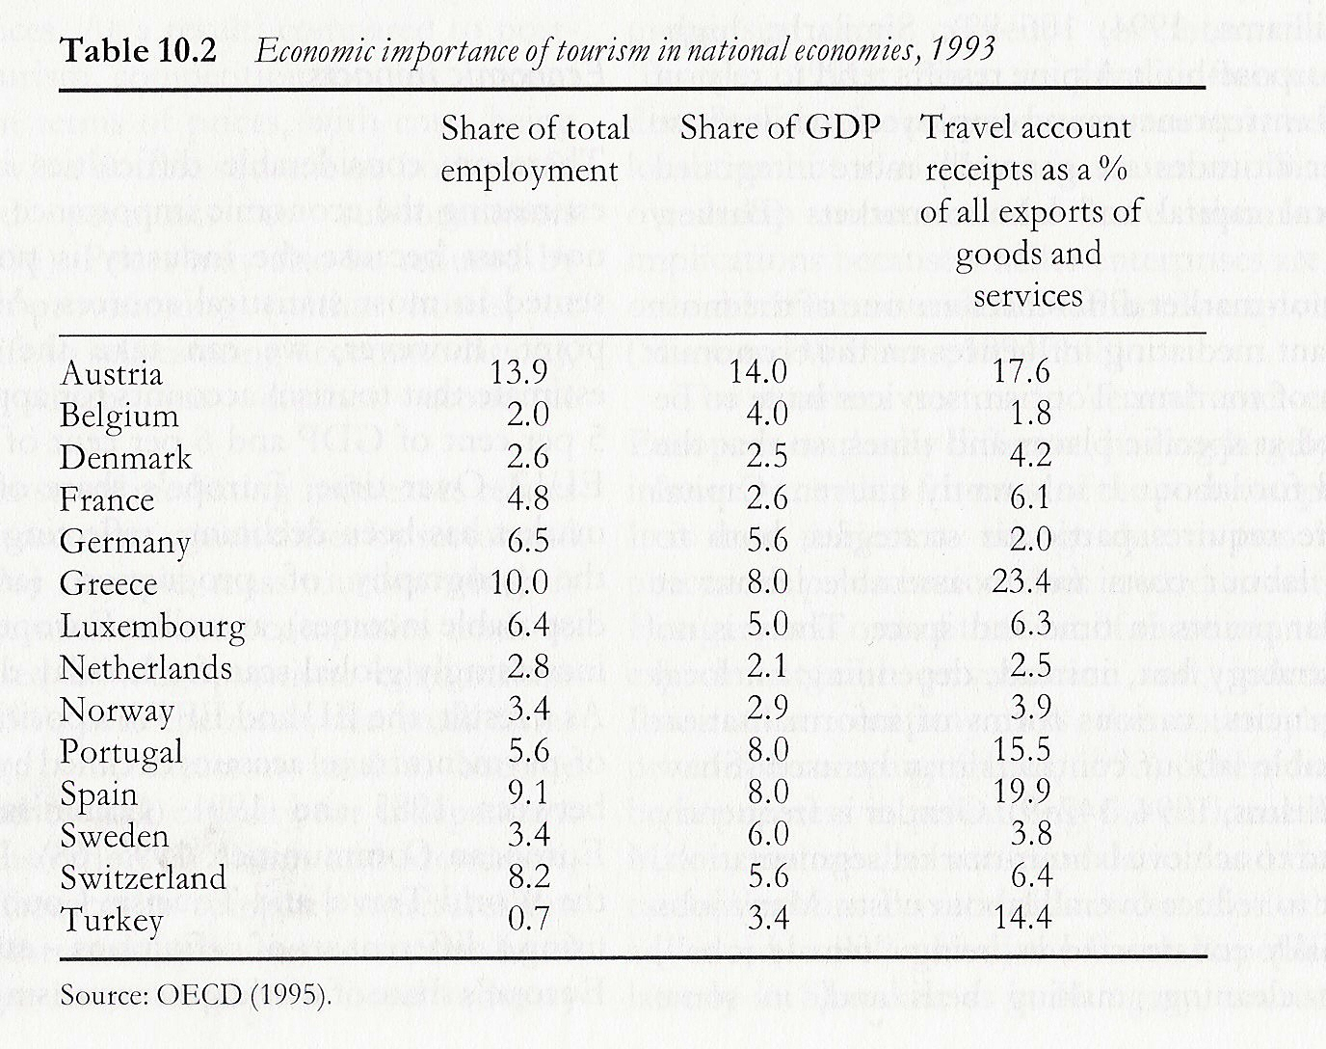
Pramen: Williams, A. M., Shaw, G. in Pinder, D. 1998 (s. 192, tab. 10.2), data převzata z OECD

Podle údajů v tab. 3 lze ve vztahu k turismu vyčlenit tři skupiny ekonomik:
  - ekonomiky, v nichž turismus dosahuje relativně vysokého podílu na zaměstnanosti, HDP i exportu – konkrétně jde o Rakousko, Řecko, Portugalsko, Španělsko a Švýcarsko (patrně by do této skupiny patřila i scházející Itálie). Všechny tyto státy mají vyvinutá střediska masového turismu (přímořská a horská letoviska) a zároveň se také účinně snaží o rozvoj nových (postfordistických) forem turismu;

  - ekonomiky, v nichž turismus má relativně nevýznamnou pozici z hlediska tří sledovaných ukazatelů – konkrétně jde o Belgii, Dánsko, Holandsko a Norsko. Tyto státy se vyznačují relativně malým sektorem mezinárodního turismu, charakteristickým rysem je diverzifikovaná ekonomická základna;

  - ekonomiky, v nichž minimálně jeden ekonomický ukazatel dosahuje vyšších hodnot – konkrétně jde o Francii, Německo, Lucembursko a Turecko. V rámci skupiny vyniká zejména Turecko, jehož rychle se rozvíjející sektor masového turismu vytváří výrazný příspěvek k platební bilanci státu (důsledek omezené velikosti ostatního mezinárodního obchodu).

Z uvedených dat tak plyne důležitý závěr – turismus je sice důležitou složkou všech západo- a jiho- evropských ekonomik, nicméně největší váhu má ve státech v alpském a středomořském prostoru.

Střední a východní Evropa
Ekonomický význam mezinárodního turismu v zemích střední a východní Evropy (byť pouze v první polovině 90.) přibližuje tab. 4 (odlišnost dat bohužel neumožňuje přímé srovnání s údaji v tab. 3).

Tab. 4: Ekonomický význam turismu v národních ekonomikách vybraných států
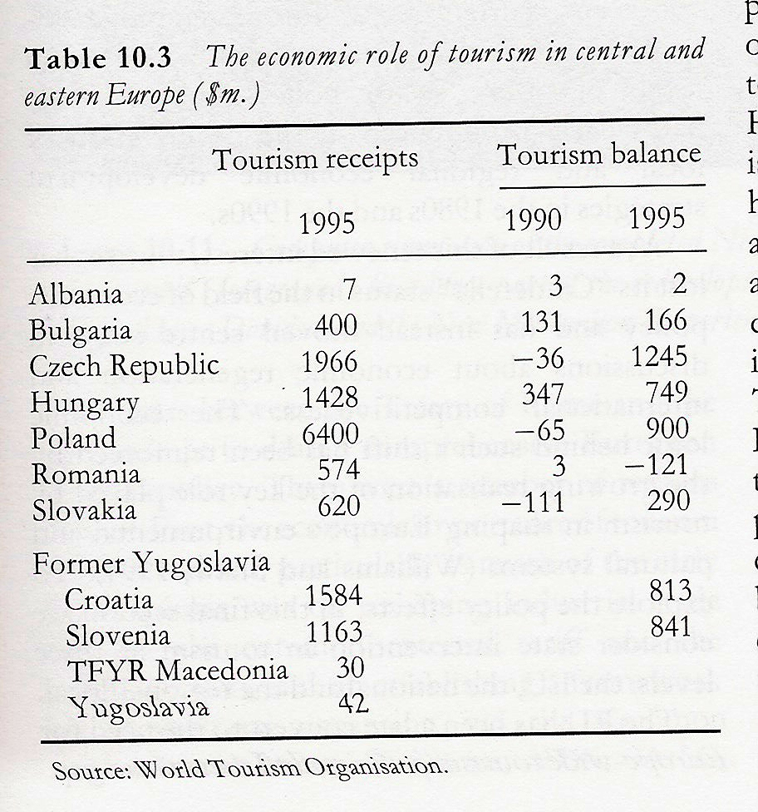
Pramen: Williams, A. M., Shaw, G. in Pinder, D. 1998 (s. 193, tab. 10.3), data převzata z WTO

Z údajů lze vyvodit následující závěry:
- z hlediska absolutní velikosti příjmů z turismu je pořadí zemí následující:
- Polsko - do jisté míry jde o důsledek zdejší větší populace a také ekonomiky ve srovnání s ostatními středo a východoevropskými státy;
- na dalších místech se nachází Česká republika, Maďarsko a Slovensko – státy s rostoucími ekonomikami a s významnými nikami městského (Praha, Budapešť, Bratislava, Karlovy Vary, …) a částečně i široce pojímaného venkovského turismu (pusta, Tatry, …);
- Chorvatsko a Slovinsko – státy, jež byly výrazně zasaženy krizí v bývalé Jugoslávii, což se v údajích z roku 1995 ještě výrazně projevovalo (v současnosti se proto zejména Chorvatsko bude pravděpodobně v daném žebříčku nacházet významně výše);

- možná zajímavější závěry však představuje bilance příjmů a výdajů spojených s turismem; srovnání údajů k roku 1990 a 1995 je známkou velkého pokroku turistického „průmyslu“ v těchto státech, zdůraznit je však potřeba zejména situaci v ČR, Polsku a na Slovensku, kde došlo ke zvratu původně negativní bilance v bilanci pozitivní.

V současnosti se také bude patrně asi ještě příznivější bilance v Chorvatku a Slovinsku.

